https://recettesfood.com

طريقة عمل : سويسرول الفانيليا
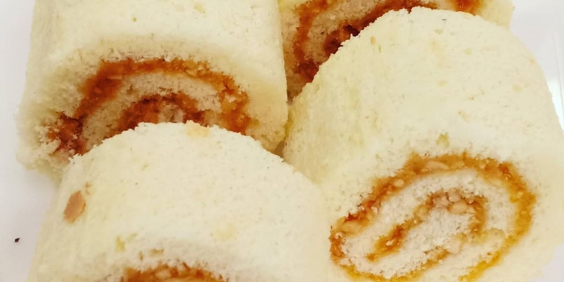

المقادير :- (سويسرول الفانيليا)
٥أصفر بيض كوب سكر فانيليا كوب وربع دقيق ربع كوب نشا ٥أبيض بيض ربع كوب سكر رشة ملح ربع كوب حليب نصف كوب جبنة كريمي (سويسرول الشوكولاتة) ٥أصفر بيض كوب سكر فانيليا كوب دقيق ربع كوب كاكاو خام ربع كوب نشا ٥أبيض بيض ربع كوب سكر رشة ملح ربع كوب حليب نصف كوب جبنة كريمي (الحشوة الأولى) ٢لتر كريمة خفق نباتي كوب توبينج كريز نصف كوب كريز مسكر كوب شوكولاتة دارك مبشورة (الحشوة الثانية) 2كوب جناش شوكولاتة دارك كوب جناش شوكولاتة بيضاء (الحشوة الثالثة) مربى مشمش بيوريه (الحشوة الرابعة) كيوي برقوق كمبوت خوخ (الحشوة الخامسة) شوكولاتة قابلة للدهن ٢كوب فول سوداني مجروش طريقة التحضير :- في بولة نضع صفار البيض مع كوب السكر ونضربهم بالمضرب السلك جيداً ثم نضيف الجبنة الكريمي والحليب ونقلب ثم نضيف الدقيق والنشا والفانيليا ونخلطهم جيداً ثم في العجان نضع بياض البيض مع ربع كوب السكر ورشة الملح ونخفقهم جيداً ثم نضيف هذا الخليط على خليط صفار البيض ونقلبهم مع بعض جيداً حتى يتكون خليط الكيك ثم نضعه في صاج به ورق زبدة وندخله الفرن حتى تمام النضج وبعد خروجه من الفرن نتركه يبرد ثم نزيل ورق الزبدة ونقشر الوجه ثم نضع الحشوات المختلفة حسب الرغبة ونلفه ثم نضعه في الثلاجة لمدة ساعة ثم نزينه بالكريمة المخفوقة والفاكهة أو صوص الشوكولاتة ثم يقدم بالهنا والشفا (ملحوظة) في حالة عمل سويسرول الشوكولاتة نستبدل ربع كوب دقيق بربع كوب كاكاو خام ونتبع

طريقة عمل : البروفيترول
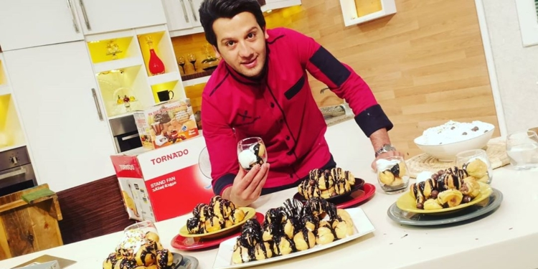
المقادير :- (عجينة البروفيترول) ٣٠٠جرام دقيق ٢٠٠جرام زبدة ١٠جرام سكر ٥جرام ملح ٦بيض نصف لتر ماء ١٠مللي فانيليا سائلة (الحشو) باستري كريم (آيس كريم الفانيليا) ربع كيلو كريم شانتي خام بودر نصف لتر حليب مثلج نصف علبة حليب مكثف محلى فانيليا سائلة طريقة التحضير :- (لعمل عجينة البروفيترول) في حلة على النار نضع الماء والزبدة ونقلب حتى تذوب الزبدة تماماً ثم نضيف الدقيق والملح والسكر ونقلب حتى تتكون عجينة متماسكة ثم نرفعها من على النار ونضعها على الرخامة ونتركها تبرد تماماً ثم نضعها في العجان ونضيف عليها البيض بالتدريج بيضة تلو الأخرى ثم نضع الفانيليا ونعجن جيداً ثم نضع العجينة في كيس حلواني ونشكلها على الصاج بالشكل الموضح في الحلقة وندخلها الفرن على درجة حرارة 160 حتى تمام النضج وبعد خروج البروفيترول من الفرن نتركه يبرد ثم نحشيه بالباستري كريم والآيس كريم ونزينه بصوص الشوكولاتة ويقدم بالهنا والشفا (لعمل الآيس كريم) في العجان نضع الكريم شانتي والحليب المثلج ونخفق جيداً ثم نضيف الفانيليا والحليب المكثف المحلى ونخفق حتى يتكون الآيس كريم
الوصفة : صوص الشوكولاتة الفاخر
المقادير :- ربع لتر كريمة خفق حلويات نصف كيلو شوكولاتة خام دارك ملعقة كبيرة زبدة طريقة التحضير :- في حلة على نار هادئة نضع كريمة خفق الحلويات حتى تسخن ثم نضع الشوكولاتة الخام ونقلب حتى تذوب تماماً ثم نضيف الزبدة ونقلب ويقدم بالهنا والشفا
الوصفة : بسكويت التوليب
المقادير :- ٢أبيض بيض نصف كوب سكر بودر كوب دقيق نصف كوب حليب ملعقة كبيرة زبدة فانيليا سائلة طريقة التحضير :- في بولة نضع الزبدة “ذائبة” ثم نضع باقي المكونات ونقلب جيداً حتى تمتزج تماماً ثم نضعها على صاج مفروش بمفرش سيليكون وندخله الفرن حتى تمام النضج وبعد خروجه من الفرن نضعه في الفورمة حتى يأخذ شكلها ويقدم مع الآيس كريم وبالهنا والشفا

طريقة عمل : السينابون
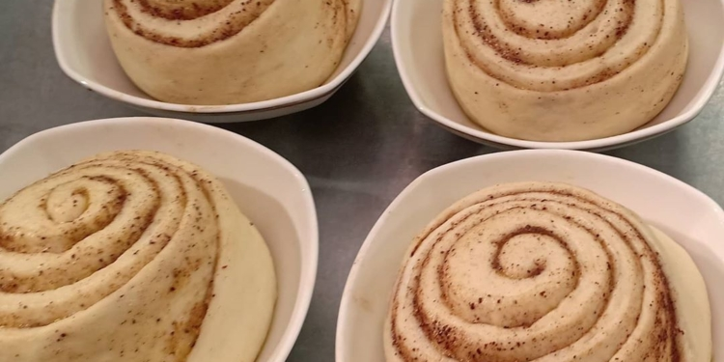
المقادير :- (العجينة الأولى) خميرة بيرة 2ملعقة كبيرة سكر نصف كوب دقيق ٢كوب ماء (العجينة الثانية) نصف كيلو دقيق بيضة ملعقة كبيرة خل ملعقة كبيرة زبدة ملعقة صغيرة ملح حليب للعجن (الحشو) 200جرام زبدة ٢٠٠جرام سكر ربع كوب قرفة بودر طريقة التحضير :- في بولة نضع الخميرة والسكر والماء الدافئ ونصف كوب الدقيق ونغطي البولة ونتركها تتخمر ثم في العجان نضع الدقيق البوليش “خليط الخميرة والسكر” ثم نضع الزبدة والملح والخل والبيضة ونعجن ثم نضيف الحليب بالتدريج مع الاستمرار في العجن حتى نحصل على عجينة لينة ثم نفردها ونضع عليها خليط الزبدة مع السكر مع القرفة ونلفها رول ونقطعها ونتركها ترتاح ثم ندخلها الفرن على درجة حرارة ١٩٠ حتى تمام النضج ثم نضع عليها الصوص حسب الرغبة ويقدم السينابون بالهنا والشفا
الوصفة : صوص الكراميل بالبندق
المقادير :- كوب ونصف سكر ربع لتر كريمة طهي باكو فانيليا نصف كوب بندق مقشر طريقة التحضير :- في ووك على النار نضع السكر ونتركه يتكرمل ثم نضيف كريمة الطهي والفانيليا والزبدة ونقلب ثم نضيف البندق ويقدم بالهنا والشفا
الوصفة : صوص الجبنة
المقادير :- ربع كيلو جبنة كريمي ملعقة كبيرة قرفة بودر ربع كوب حليب مكثف محلى ربع كوب حليب ساخن برتقالة طريقة التحضير :- في بولة نضع كل المكونات مع بعض ونقلب جيداً ثم يقدم بالهنا والشفا
الوصفة : صوص الشوكولاتة باللوز
المقادير :- ربع لتر حليب نصف كيلو شوكولاتة خام كوب لوز مقشر طريقة التحضير :- في ووك على النار نضع الشوكولاتة ونضيف عليه الحليب واللوز ويقدم بالهنا والشفا

طريقة عمل : إنجلش كيك بكرات الشوكولاتة
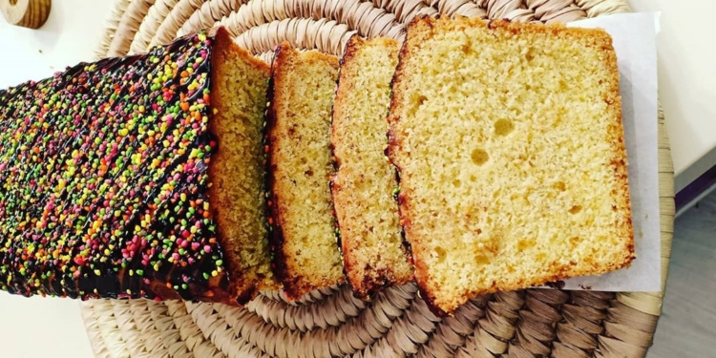

المقادير :- ربع كيلو زبدة ربع كيلو سكر بودر 3بيض فانيليا سائلة 350جرام دقيق نصف باكو بيكنج بودر رشة ملح كرات شوكولاتة طريقة التحضير :- في العجان نضع الزبدة والسكر ونخفقهم جيداً ثم نضيف عليهم البيض بالتدريج بيضة تلو الأخرى ثم نضيف الفانيليا مع الاستمرار في الخفق ثم نرفع سرعة العجان وفي بولة أخرى ننخل الدقيق مع البيكنج بودر ورشة الملح وننزل بهم على الخليط في العجان ثم نضيف كرات الشوكولاتة ونخلط جيداً ثم ندهن قالب الإنجلش كيك ونصب فيه الخليط وندخله الفرن حتى تمام النضج وبعد خروجه من الفرن نتركه يبرد تماماً ثم يزين ويقدم بالهنا والشفا
الوصفة : إنجلش كيك ببسكويت الشوكولاتة
المقادير :- ربع كيلو زبدة ربع كيلو سكر بودر 3بيض فانيليا سائلة 350جرام دقيق نصف باكو بيكنج بودر رشة ملح بسكويت شوكولاتة طريقة التحضير :- في العجان نضع الزبدة والسكر ونخفقهم جيداً ثم نضيف عليهم البيض بالتدريج بيضة تلو الأخرى ثم نضيف الفانيليا مع الاستمرار في الخفق ثم نرفع سرعة العجان وفي بولة أخرى ننخل الدقيق مع البيكنج بودر ورشة الملح وننزل بهم على الخليط في العجان ثم نطحن بسكويت الشوكولاتة ونضيفه ونخلط جيداً ثم ندهن قالب الإنجلش كيك ونصب فيه الخليط وندخله الفرن حتى تمام النضج وبعد خروجه من الفرن نتركه يبرد تماماً ثم يزين ويقدم بالهنا والشفا
الوصفة : إنجلش كيك فانيليا
المقادير :- ربع كيلو زبدة ربع كيلو سكر بودر 3بيض فانيليا سائلة 350جرام دقيق نصف باكو بيكنج بودر رشة ملح طريقة التحضير :- في العجان نضع الزبدة والسكر ونخفقهم جيداً ثم نضيف عليهم البيض بالتدريج بيضة تلو الأخرى ثم نضيف الفانيليا مع الاستمرار في الخفق ثم نرفع سرعة العجان وفي بولة أخرى ننخل الدقيق مع البيكنج بودر ورشة الملح وننزل بهم على الخليط في العجان ونخلط جيداً ثم ندهن قالب الإنجلش كيك ونصب فيه الخليط وندخله الفرن حتى تمام النضج وبعد خروجه من الفرن نتركه يبرد تماماً ثم يزين ويقدم بالهنا والشفا
الوصفة : إنجلش كيك شوكولاتة
المقادير :- ربع كيلو زبدة ربع كيلو سكر بودر 3بيض فانيليا سائلة 300جرام دقيق 50جرام كاكاو خام نصف باكو بيكنج بودر رشة ملح طريقة التحضير :- في العجان نضع الزبدة والسكر ونخفقهم جيداً ثم نضيف عليهم البيض بالتدريج بيضة تلو الأخرى ثم نضيف الفانيليا مع الاستمرار في الخفق ثم نرفع سرعة العجان وفي بولة أخرى ننخل الدقيق مع الكاكاو الخام والبيكنج بودر ورشة الملح وننزل بهم على الخليط في العجان ونخلط جيداً ثم ندهن قالب الإنجلش كيك ونصب فيه الخليط وندخله الفرن حتى تمام النضج

طريقة عمل : كريم كراميل شوكولاتة
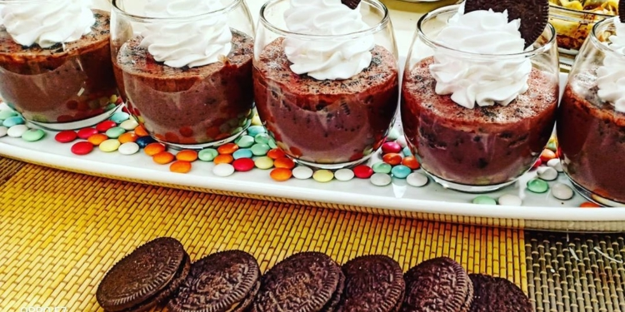

كريم كراميل شوكولاتة
المقادير :- لتر حليب نصف كوب سكر ٢باكو كريم كراميل 2ملعقة كبيرة كاكاو خام ٤باكو بسكويت شوكولاتة صوص شوكولاتة كريم شانتي مخفوق طريقة التحضير :- نغلي الحليب في حلة على النار ثم نضيف عليه الكريم الكراميل والنشا والسكر ونقلب ثم نضيف الكاكاو ونستمر في التقليب حتى يثقل القوام ثم نحضر كاسات التقديم ونضع بها بسكويت الشوكولاتة المجروش ثم نصب الكريم كراميل فوقه وندخله الثلاجة حتى يجمد ثم نزينه بالكريم شانتي وبسكويت الشوكولاتة ويقدم بالهنا والشفا

طريقة عمل : باتون ساليه – كب كيك – سابليه حادق
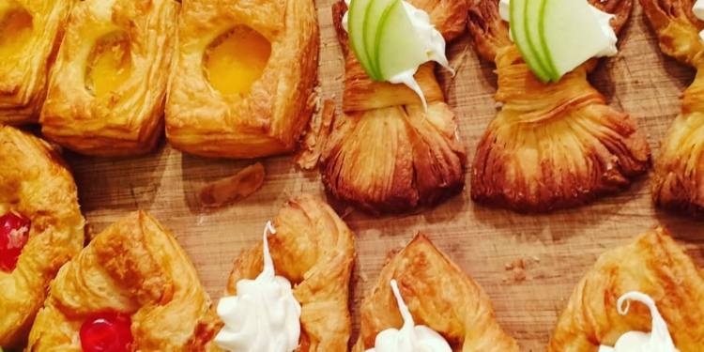

الوصفة : باتون ساليه
المقادير :- 250مللي كريمة خفق حلويات 250جرام دقيق 10جرام ملح 5جرام سكر 10جرام خميرة طريقة التحضير :- نضع كل المكونات في العجان ونخفق جيداً حتى تتكون عجينة متماسكة ثم نخرجها من العجان ونضعها في بولة ونغطيها بسترتش ونتركها ترتاح لمدة 5 دقائق ثم نبدأ بفردها باليد على شكل أعواد رفيعة جداً لتأخذ شكل الباتون ساليه ثم نضعه في صاج مدهون زيت ونرش عليه حبة البركة أو سمسم أو شمر أو كمون حصى وندخله الفرن على درجة حرارة 160 لمدة 15دقيقة ثم نخرجه ويقدم
الوصفة : كب كيك
المقادير :- 4بيض فانيليا 250جرام سكر 250مللي زيت 300جرام دقيق باكو بيكنج بودر 50مللي لبن طريقة التحضير :- نحضر بولة ونضع بها البيض والزيت والفانيليا والسكر ونخفق بالمضرب السلك ثم نضيف الدقيق مع الملح والبيكنج بودر ونخفق جيداً وأثناء الخفق نضيف اللبن ثم نضع خليط الكب كيك في كيس حلواني ونبدأ بوضعه في قوالب الكب كيك وندخله الفرن على درجة حرارة 170 لمدة 20 دقيقة ويخرج من الفرن ونتركه يبرد ثم نزينه ويقدم
الوصفة : كرواسون ودنش
المقادير :- كيلو دقيق 15جرام خميرة 10جرام محسن خبز بودر 15جرام ملح 100جرام سكر 150مللي لبن 150جرام ثلج بيضة 500جرام زبدة طريقة التحضير :- نضع في العجان كل المكونات ماعدا الزبدة ونخفق جيداً ونتركها ترتاح 5دقائق ثم نبدأ بفرد العجينة وتبطينها حيث نقسم العجينة على 3شرائح ثم نفرد كمية من الزبدة فوق شريحة من العجينة ونكرر نفس العملية مع الشريحة الثانية والثالثة ثم نضع ال3 شرائح فوق بعض ونقسمهم على نصفين ثم نضع النصفين فوق بعض ثم نلفه رول ليأخذ شكل الكرواسون أو نشكله بأشكال أخرى للدنش ثم نضعه في صاج وندخله الفرن على درجة حرارة 170 لمدة 20 دقيقة ويخرج يقدم
الوصفة : سابليه حادق
المقادير :- نصف كيلو دقيق 250جرام زبدة 50جرام سكر بودر بيضة 10جرام ملح طريقة التحضير :-
نضع في العجان الزبدة والسكر البودر ونخفق جيداً حتى يتكون خليط ناعم ثم نضيف البيضة ونخفق ثم نخلط الملح مع الدقيق في بولة ونضيفهم على السكر والزبدة في العجان ونخفق جيداً حتى تتكون عجينة متماسكة ونقسم العجينة على جزأين ونضيف على جزء منها كاكاو ثم نتركها ترتاح 5 دقائق في الثلاجة ثم نبدأ بتشكيلها حيث نضع شريحة عجينة سادة وفوقها شريحة عجينة بالكاكاو ونكرر حتى يتكون 3 طبقات ثم نقطعها بالشكل الموضح في الحلقة وندخلها الفرن حتى تنضج وتقدم

طريقة عمل : شوكولاتة بالكراميل والبندق
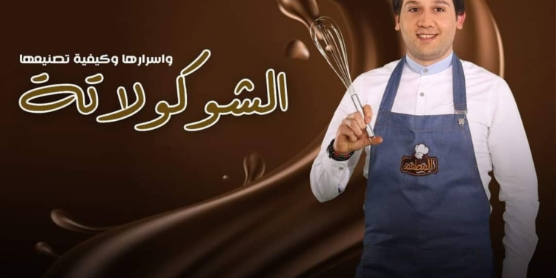
الوصفة : شوكولاتة بالكراميل والبندق
المقادير :- كيلو شوكولاتة خام دارك نصف كيلو شوكولاتة خام بيضاء (بندق كراميل) كوب سكر باكو فانيليا ربع كيلو بندق محمص 3/4كوب كريمة طهي طريقة التحضير :- نحضر قوالب الشوكولاتة ونضعها في الثلاجة لمدة نصف ساعة قبل استخدامها ثم نخرجها ونرش عليها من الداخل الداست الذهبي أو الفضي ثم نذيب الشوكولاتة الخام ونضعها في القوالب ونبدأ بإزالة الزيادات بمقطع كما وضحنا في الحلقة ثم نفرغها قليلاً حتى يتكون بداخلها فراغات لنتمكن من حشوها ثم نضعها في الفريزر حتى تجمد ثم نخرجها ونضع بداخلها شوكولاتة قابلة للدهن وبندق ثم نزيل الزيادات وندخلها الفريزر مرة أخرى حتى تجمد ثم نخرجها ونضع طبقة ثانية من الشوكولاتة الخام الذائبة وندخلها الفريزر مرة أخرى حتى تجمد تماماً ونخرجها ونفكها من القوالب وتقدم
الوصفة : شوكولاتة بار بالفواكه المجففة
المقادير :- نصف كيلو شوكولاتة خام دارك ٥٠جرام قراصيا ٥٠جرام مشمشية ٥٠جرام فستق قطع ٥٠جرام لوز محمص ٥٠جرام فواكه مجففة طريقة التحضير :- نذيب الشوكولاتة الخام ونضعها في صاج مفروش عليه ورق زبدة ثم نضع عليها المكسرات والفواكه المجففة والقراصيا والمشمشية ثم ندخلها الثلاجة حتى تجمد ثم نخرجها ونكسرها بشكل عشوائي وتقدم
الوصفة : شوكولاتة وافل
المقادير :- (العجينة) ٣بيض نصف كوب سكر فانيليا سائلة كوب دقيق نصف كوب كاكاو خام كوب ونصف حليب 2ملعقة كبيرة زبدة ربع باكو بيكنج بودر رشة بيكنج صودا (الحشو) جناش أبيض شوكولاتة قابلة للدهن (الفاكهة) كيوي موز مانجو بلح أسمر طريقة التحضير :- نضع في بولة البيض والفانيليا والسكر ونخفق جيداً ثم نضيف الدقيق والبيكنج بودر والبيكنج صودا ثم الزبدة الذائبة والحليب ونخفق جيداً حتى يتجانس الخليط تماماً ونتركه يرتاح لمدة ربع ساعة ثم نضعه في زجاجة بلاستيك بالشكل الموضح في الحلقة وندهن ماكينة الوافل بزيت خفيف جداً ثم نبدأ بوضع الخليط في الماكينة ونغلقها ونقلبها على الجانب الآخر كما وضحنا في الحلقة ثم نخرج الوافل بعد نضوجه من الماكينة ونتركه يبرد ثم نبدأ بتزيينه بالفواكه المشكلة والصوصات المختلفة ويقدم
الوصفة : شوكلت كيك بول
المقادير :- كيلو شوكولاتة بالحليب (الحشو) آيس كريم فانيليا فادج كيك جاهز (الصوص الساخن) كوب ماء ساخن كوب شوكولاتة خام دارك طريقة التحضير :- نذيب الشوكولاتة الخام ونضعها في قالب نصف دائري ونغطيه بها من الداخل تماماً بالشكل الموضح في الحلقة ثم ندخلها الفريزر حتى تجمد تماماً ثم نخرجها ونقلبها حتى نزيل القالب النصف دائري ثم نحضر كيك الفادج الجاهز ونقطع منه بشكل دائر

طريقة عمل : تارت تشيز كيك اللوتس
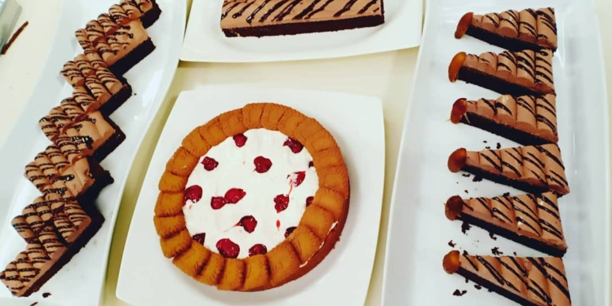

المقادير :- 2باكو بسكويت اللوتس كوب زبدة (خليط الجبنة) نصف كيلو جبنة كريمي نصف كوب صوص كراميل علبة زبادي 10جرام جيلاتين بودر نصف كوب ماء مغلي كريمة نباتي مخفوقة طريقة التحضير :- نضع بسكويت اللوتس في الكبة ونفرمه وأثناء الفرم نضيف الزبدة الذائبة حتى تتجانس تماماً مع البسكويت ثم نضعه في فورمة تشيز كيك أو في طوق مبطن بسترتش ونضغط البسكويت جيداً في الفورمة ثم ندخلها الفريزر ونبدأ بتحضير خليط الجبنة حيث نحضر بولة نضع بها الجبنة الكريمي والزبادي وتوبينج الكريز ونقلبهم جيداً ثم نذيب الجيلاتين في ماء على النار ثم نضيفه على خليط الجبنة ونضيف الكريمة المخفوقة ونقلب جيداً حتى تمام التجانس ثم نخرج فورمة البسكويت من الفريزر ونزيل الطوق ونضع في المنتصف خليط الجبنة ونزين بتوبينج الكريز وقطع من بسكويت اللوتس ويقدم
الوصفة : شوكلت فادج
المقادير :- (الكيكة) كوب ونصف دقيق نصف كوب كاكاو خام 2كوب سكر 4بيض فانيليا سائلة كوب لبن رايب كوب ماء ساخن باكو بيكنج بودر (الحشو) كريمة طهي شوكولاتة خام دارك 2ملعقة كبيرة زبدة كريمة نباتي مخفوقة طريقة التحضير :- في بولة نضع البيض والسكر ونخفق جيداً وأثناء الخفق نضيف الزيت والفانيليا واللبن الرايب ونخلطهم جيداً وفي بولة أخرى نضع الدقيق ونضيف عليه الكاكاو والبيكنج بودر ونقلبهم ثم نضيفهم على خليط المواد السائلة ونخفق جيداً حتى يتكون خليط الكيك ثم نضعه في صاج مفروش ورق زبدة وندخله الفرن على درجة حرارة 170 ثم نقوم بتحضير الجناش حيث نضع في طاسة على النار الشوكولاتة وكريمة الطهي ونقلب حتى تذوب الشوكولاتة تماماً ثم نضيف الزبدة لإعطاء الجناش لمعان ونقلب حتى يثقل القوام ونتركه يبرد ثم نضع في العجان الكريمة النباتي المخفوقة ونضيف عليها الجناش ونخفقه جيداً ثم نضع الكريمة في كيس حلواني ونبدأ بتزيين صاج الكيك بعد خروجه من الفرن وبعد أن يبرد تماماً ثم يقطع كما وضحنا في الحلقة ويقدم
الوصفة : باوند كيك بالتمر
المقادير :- 2كوب زبدة 2كوب سكر 5بيض فانيليا سائلة 2كوب دقيق نصف كوب لبن باكو بيكنج بودر بلح رطب أنصاف قرفة بودر جوزة الطيب حبهان بودر طريقة التحضير :- نضع الزبدة والسكر في العجان ونخفقهم جيداً وأثناء الخفق نضيف البيض بالتدريج “بيضة بيضة” وفي بولة نخلط الدقيق مع التوابل والبيكنج بودر ونضيفهم على الزبدة والسكر في العجان ونخفقهم جيداً ثم نضيف الحليب ونستمر بالخفق حتى يتجانس الخليط تماماً ثم نأخذ خليط الكيك ونضعه في صينية أو طوق مبطن بسترتش ومدهون زيت أو زبدة ونرص على الوجه حبات البلح وندخله فرن مشتعل مسبقاً ونتركه حتى ينضج

